**МБОУ «Ахкинчу-Барзоевская СШ»**

**Отчет**

**о проведении Всемирного Дня борьбы со СПИДом**

В рамках Всемирного Дня борьбы со СПИДом в МБОУ«Ахкинчу-Барзоевская СШ» 1 декабря 2017 г. было проведено ряд мероприятий, которые направлены на профилактику заболевания ВИЧ/СПИдом.

Всемирный День борьбы со СПИДом, как известно, отмечается ежегодно 1 декабря. День этот не проходит мимо школьных стен, отражаясь в акциях и внеклассных мероприятиях, целью которых является профилактика этого страшного заболевания.

Главными целями и задачами классных мероприятий являются: привлечь внимание ребят к проблеме СПИДа; знакомство с историей возникновения и путями передачи заболевания; сформирование навыков бережного и внимательного отношения к собственному здоровью.

1 декабря классный руководитель 6 класса провела классный час «Твоя жизнь в твоих руках» посвященный борьбе со СПИДом.

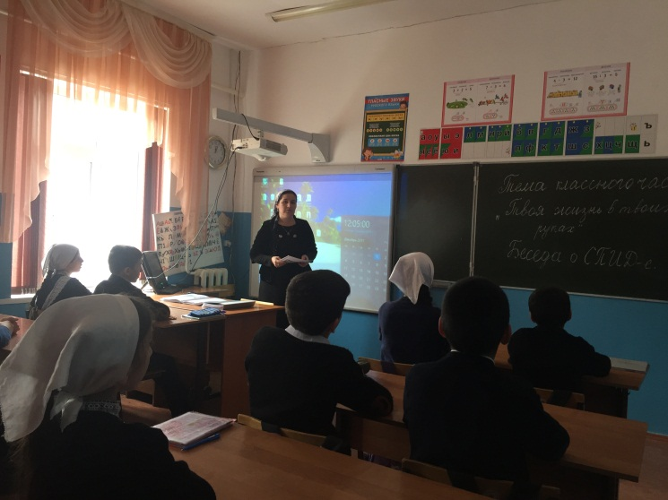

Для учащихся 10,11 классов прошло мероприятие в форме круглого стола на тему: «Молодежь против СПИДа».

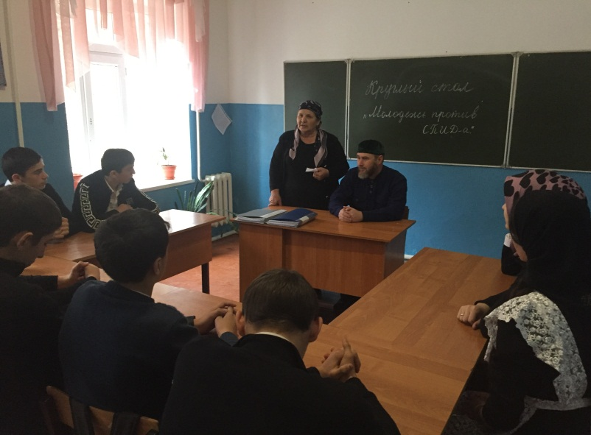

Медсестрой Борзиевой М.Н. проведена профилактическая беседа « Школьникам о СПИДе». Главная задача беседы заключалась в воспитания у учащихся бережного отношения к своему здоровью, толерантное отношение к больным СПИДом и формирование основ здорового способа жизни.

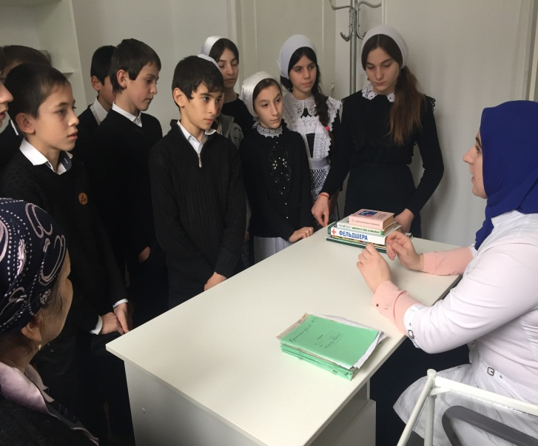 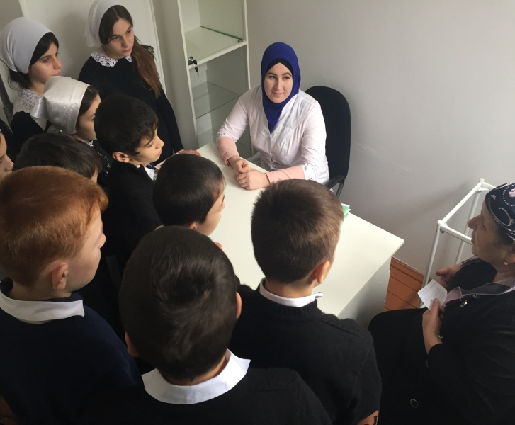

Проведённые мероприятия отличались разнообразием форм и подходов. При разработке мероприятий были учтены возрастные категории слушателей, отличались как массовостью, так и лично ориентированным подходом.

Социальный педагог Джамбекова Э.М.